网络打印机安装说明
一，选择：开始—设置—打印机和传真。
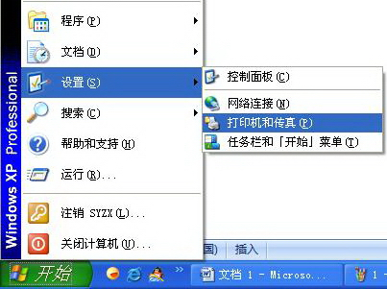
二，选择：文件—添加打印机
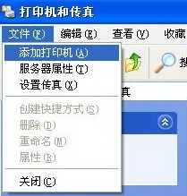
三：选择第一项，并把“自动检测并安装即插即用打印机”选项的对勾取消。
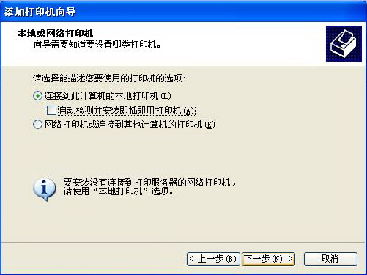
四：在添加打印机端口，选择第二项，并在“创建新端口类型”里面选择“Standard TCP/IP Port”
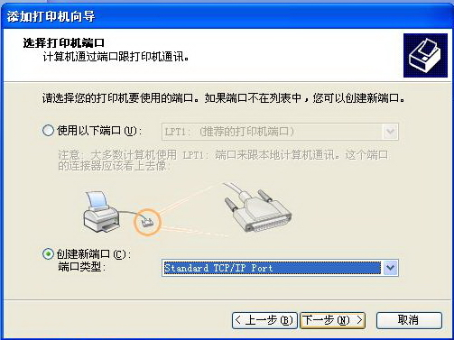
五：输入目标网络打印机的IP地址。
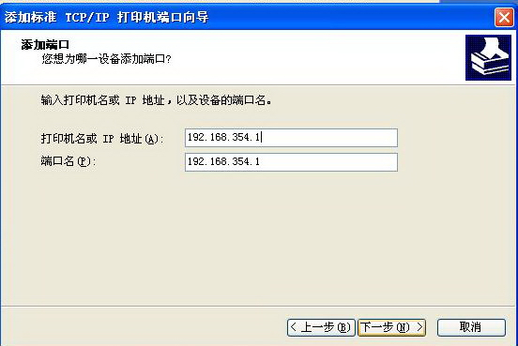
六：最后选择从磁盘安装驱动程序，指向目标打印机的驱动，然后下一步继续完成安装。

